www.ks5u.com



## 第十七章　波粒二象性

## 第1节　能量量子化



一、黑体与黑体辐射

1．黑体：是指能够______吸收入射的各种波长的电磁波而不发生反射的物体．

2．热辐射：周围的一切物体都在辐射________，这种辐射与物体的______有关．

3．黑体辐射的实验规律

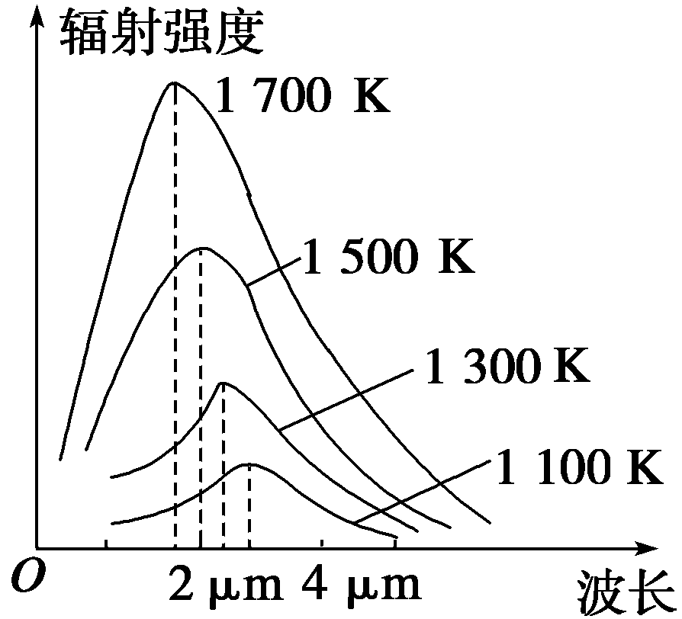

图1

(1)一般材料的物体，辐射电磁波的情况除与______有关外，还与材料的种类及表面状况

有关．

(2)黑体辐射电磁波的强度按波长的分布只与黑体的______有关，如图1所示．

①随着温度的升高，各种波长的辐射强度都______；

②随着温度的升高，辐射强度的极大值向波长______的方向移动．

二、能量子

1．定义：普朗克认为，带电微粒辐射或者吸收能量时，只能辐射或吸收某个最小能量值

ε的________．即：能的辐射或者吸收只能是____________．这个不可再分的最小能量

值ε叫做________．

2．能量子大小ε＝hν，其中ν是电滋波的频率，h称为________常量．h＝____*J*·*s*(一般

取h＝6.63×10－34*J*·*s*)．

3．能量的量子化

在微观世界中微观粒子的能量是________的，或者说微观粒子的能量是______的．这种

现象叫能量的量子化．



【概念规律练】

知识点一　黑体和黑体辐射

1．下列叙述中正确的是(　　)

*A*．一切物体都在辐射电磁波

*B*．一般物体辐射电磁波的情况只与温度有关

*C*．黑体辐射电磁波的强度按波长的分布只与黑体的温度有关

*D*．黑体能够完全吸收入射的各种波长的电磁波

知识点二　黑体辐射的规律

2．关于黑体辐射的实验规律叙述正确的有(　　)

*A*．随着温度的升高，各种波长的辐射强度都有增加

*B*．随着温度的升高，辐射强度的极大值向波长较短的方向移动

*C*．黑体辐射的强度与波长无关

*D*．黑体辐射无任何实验规律

3．黑体辐射的实验规律如图2所示，由图可知(　　)

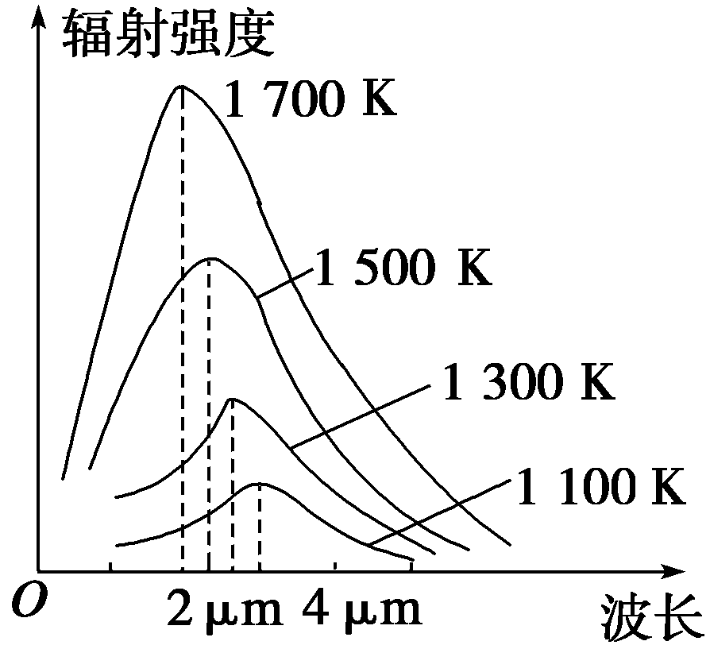

图2

*A*．随温度升高，各种波长的辐射强度都有增加

*B*．随温度降低，各种波长的辐射强度都有增加

*C*．随温度升高，辐射强度的极大值向波长较短的方向移动

*D*．随温度降低，辐射强度的极大值向波长较长的方向移动

知识点三　能量子

4．已知某种单色光的波长为λ，在真空中光速为c，普朗克常量为h，则电磁波辐射的

能量子ε的值为(　　)

*A*．h *B*.

*C*. *D*．以上均不正确

5．神光“Ⅱ”装置是我国规模最大，国际上为数不多的高功率固体激光系统，利用它可

获得能量为2 400 *J*、波长λ为0.35 *μm*的紫外激光，已知普朗克常量h＝6.63×10－34*J*·*s*，

则该紫外激光所含光子数为(　　)

*A*．2.1×1021个 *B*．4.2×1021个

*C*．2.1×1015个 *D*．4.2×1015个

【方法技巧练】

利用能量子的关系式求解有关问题

6．氦—氖激光器发出波长为633 *nm*的激光，当激光器的输出功率为1 *mW*时，每秒发

出的光子数为(　　)

*A*．2.2×1015 *B*．3.2×1015

*C*．2.2×1014 *D*．3.2×1014

7．小灯泡的功率P＝1 *W*，设其发光向四周均匀辐射，平均波长λ＝10－6 *m*，求在距离d

＝1.0×104*m*处，每秒钟落在垂直于光线方向面积为1 *cm*2上的光子数是多少？(h＝

6.63×10－34*J*·*s*)



1．对黑体辐射电磁波的波长分布的影响因素是(　　)

*A*．温度 *B*．材料

*C*．表面状况 *D*．以上都正确

2．能正确解释黑体辐射实验规律的是(　　)

*A*．能量的连续经典理论

*B*．普朗克提出的能量量子化理论

*C*．以上两种理论体系任何一种都能解释

*D*．牛顿提出的能量微粒说

3．下列说法正确的是(　　)

*A*．微观粒子的能量变化是跳跃式的

*B*．能量子与电磁波的频率成正比

*C*．红光的能量子比绿光大

*D*．电磁波波长越长，其能量子越大

4．红、橙、黄、绿四种单色光中，光子能量最小的是(　　)

*A*．红光 *B*．橙光

*C*．黄光 *D*．绿光

5．单色光从真空射入玻璃时，它的(　　)

*A*．波长变长，速度变小，光量子能量变小

*B*．波长变短，速度变大，光量子能量变大

*C*．波长变长，速度变大，光量子能量不变

*D*．波长变短，速度变小，光量子能量不变

6．关于光的传播，下列说法中正确的是(　　)

*A*．各种色光在真空中传播速度相同，在介质中传播速度不同

*B*．各种色光在真空中频率不同，同一色光在各种介质中频率相同

*C*．同一色光在各种介质中折射率不同，不同色光在同一介质中折射率相同

*D*．各种色光在同一介质中波长不同，同一色光在真空中的波长比任何介质中波长都长

7．对于带电微粒辐射和吸收能量时的特点，以下说法正确的是(　　)

*A*．以某一个最小能量值为单位一份一份地辐射或吸收

*B*．辐射和吸收的能量是某一最小值的整数倍

*C*．吸收的能量可以是连续的

*D*．辐射和吸收的能量是量子化的

8．对一束太阳光进行分析，下列说法正确的是(　　)

*A*．太阳光是由各种单色光组成的复色光

*B*．在组成太阳光的各单色光中，其能量最强的光为红光

*C*．在组成太阳光的各单色光中，其能量最强的光为紫光

*D*．组成太阳光的各单色光的能量都相同

9．在自然界生态系统中，蛇与老鼠等生物通过营养关系构成食物链，在维持生态平衡方

面发挥着重要作用．蛇是老鼠的天敌，它通过接收热辐射来发现老鼠的存在．假设老鼠

的体温约37℃，它发出的最强的热辐射的波长为λ*max*.根据热辐射理论，λ*max*与辐射源的

绝对温度T的关系近似为λ*max*T＝2.90×10－3 *m*·*K*.则老鼠发出的最强的热辐射的波长为

(　　)

*A*．7.8×10－5 *m* *B*．9.4×10－6 *m*

*C*．1.16×10－4 *m* *D*．9.7×10－8 *m*

|  |  |  |  |  |  |  |  |  |  |
| --- | --- | --- | --- | --- | --- | --- | --- | --- | --- |
| 题　号 | 1 | 2 | 3 | 4 | 5 | 6 | 7 | 8 | 9 |
| 答　案 |  |  |  |  |  |  |  |  |  |

10.由能量的量子化假说可知，能量是一份一份的而不是连续的，但我们平时见到的宏观

物体的温度升高或降低，为什么不是一段一段的而是连续的，试解释其原因．

11．人眼对绿光最为敏感，正常人的眼睛接收到波长为530 *nm*的绿光时，只要每秒有6

个绿光的光子射入瞳孔，眼睛就能察觉．普朗克常量为6.63×10－34 *J*·*s*，光速为3.0×108

*m*/*s*，则人眼能察觉到绿光时所接收到的最小功率是多少？

12．某广播电台的发射功率为10 *kW*，能发射出在空气中波长为187.5 *m*的电磁波，试求：

(1)该电台每秒钟从天线发射多少个光子？

(2)若向四面八方发射的光子视为均匀的，求在离天线2.5 *km*处，直径为2 *m*的环状天线

每秒钟接收的光子个数以及接收功率？

**第十七章　波粒二象性**

**第1节　能量量子化**

课前预习练

一、1.完全

2．电磁波　温度

3．(1)温度　(2)温度　①增加　②较短

二、1.整数倍　一份一份的　能量子

2．普朗克　6.626×10－34

3．量子化　分立

课堂探究练

1．*ACD*　[根据热辐射的定义，*A*正确；根据热辐射和黑体辐射的特点知一般物体辐射电磁波的情况除与温度有关外，还与材料种类和表面状况有关，而黑体辐射只与黑体的温度有关，*B*错误，*C*正确；根据黑体的定义知*D*正确．]

2．*AB*　[黑体辐射的规律为随着温度的升高各种波长的辐射强度都增加，同时辐射强度的极大值向波长较短的方向移动．]

3．*ACD*

点评　黑体辐射具有以下规律：

①随着温度的升高，各种波长的辐射强度都增加．②随着温度的升高，辐射强度的极大值向波长较短的方向移动．

4．*A*　[由光速、波长的关系可得出光的频率ν＝，从而ε＝hν＝h，故*A*正确．]

5．*B*

6．*B*　[一个光子能量ε＝hν＝.当激光器输出功率为1 *mW*时，每秒发出光子数为N＝＝＝3.2×1015个，*B*正确．]

7．4×105个

解析　每秒钟内小灯泡发出的能量为E＝Pt＝1 *J*

光子的能量：ε＝hν＝＝ *J*

＝1.989×10－19 *J*

小灯泡每秒钟辐射的光子数：

n＝＝个≈5×1018个

距离小灯泡d的球面面积为：S＝4*π*d2＝4*π*×(1.0×104)2 *m*2＝1.256×109 *m*2＝1.256×1013 *cm*2

每秒钟辐射到1 *cm*2的球面上的光子数为：

N＝＝个≈4×105个．

方法总结　解决有关光子的能量辐射问题要明确能量子与功率、波长、光速和频率之间的关系，熟练掌握E＝Pt＝nε、ε＝hν、c＝λν等公式是解决这类问题的关键．

课后巩固练

1．*A*　[根据黑体辐射电磁波的波长分布的决定因素得其只与温度有关．]

2．*B*　[根据黑体辐射的实验规律，随着温度的升高，一方面各种波长的辐射强度都增加；另一方面，辐射强度的极大值向波长较短的方向移动，只能用普朗克提出的能量量子化理论才能得到较满意的解释，故*B*正确．]

3．*AB*

4．*A*

5．*D*　[因为光的频率不变，光量子的能量不变；再根据折射率n＝＝可知，光的速度变小，波长变短．]

6．*ABD*　[各种色光在真空中的传播速度都相同；同一介质对不同色光有不同的折射率；同一色光频率不变；同一色光在不同介质中波速不同，在不同介质中波长不同．]

7．*ABD*　8.*AC*

9．*B*　[体温为37℃时，热力学温度T＝310 *K*，根据λ*max*T＝2.90×10－3 *m*·*K*，得λ*max*＝ *m*＝9.4×10－6 *m*．]

10．由于宏观物质是由大量微粒组成的，每一个粒子的能量是一份一份的，这符合能量量子化假说，而大量粒子则显示出了能量的连续性，故我们平时看到的物体的温度升高或降低不是一段一段的，而是连续的．

11．2.3×10－18 *W*

解析　因每秒有6个绿光的光子射入瞳孔，所以察觉到绿光所接收的最小功率P＝，式中E＝6ε，又ε＝hν＝h，可解得P＝ *W*＝2.3×10－18 *W*.

12．(1)1031个　(2)4×1023个　4×10－4 *W*

解析　(1)每个光子的能量

ε＝hν＝＝ *J*＝1.06×10－27 *J*.

则每秒钟电台发射上述波长的光子数

N＝Pt/ε＝个≈1×1031个

(2)设环状天线每秒接收光子数为n，以电台发射天线为球心，则半径为R的球面积S＝4*π*R2.而环状天线的面积S′＝*π*r2，所以n＝·N＝4×1023个；接收功率P收＝·P总＝4×10－4 *W*.

点评　电磁波的传播或接收不是连续的，而是与可见光一样都是一份一份的，而每一份光子的能量为ε＝hν；其次，解决本题还要注意能量守恒观点在电磁波知识中的应用．